Министерство образования Республики Беларусь

Учреждение образования

«Белорусский государственный университет

информатики и радиоэлектроники»

Факультет компьютерного проектирования

Кафедра инженерной психологии и эргономики

ТЕХНОЛОГИИ ПРОГРАММИРОВАНИЯ ПРИЛОЖЕНИЙ

ОТЧЁТ

по практической работе №1

«Основы Git»

Студентка гр.210901 Догодькина В.С.

Проверил Давыдович К.И.

Минск 2024

https://githowto.com/ru/history

Был скачан и запущен git bash

git init – cоздан репозиторий

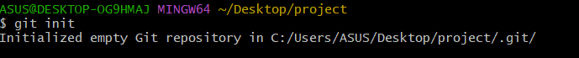

Ввели git config и присвоили имя и электронную почту. Эти данные используются для подписи сделанных изменений, что позволит отслеживать, кто и когда сделал изменения в файле

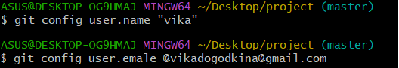

Далее по курсу была создана поддиректория work c файлом hello.html

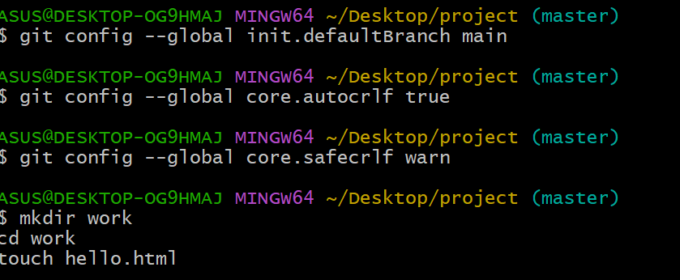

Далее создаем и добавляем страницу в репозиторий, git status - чтобы проверить текущее состояние репозитория.  
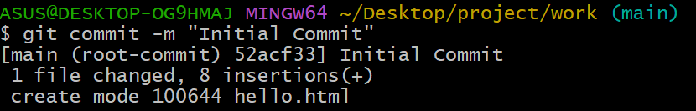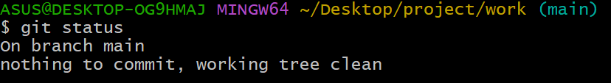

Добавили HTML-теги и проверили состояние директории, дали команду Git проиндексировать изменения и проверили состояние.

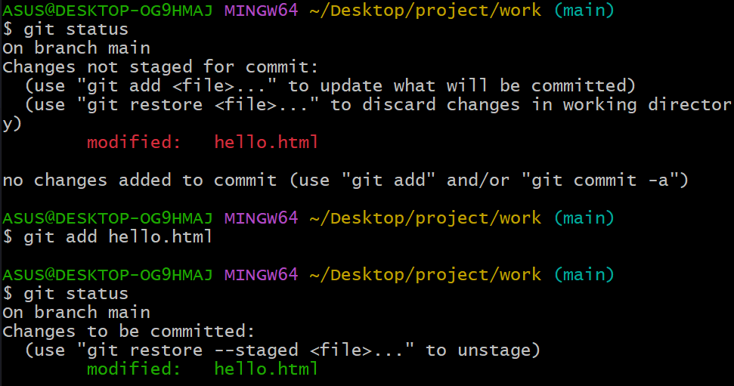

Далее был добавлен commit через VS code, потом закрыли его и статус стал дефолтным

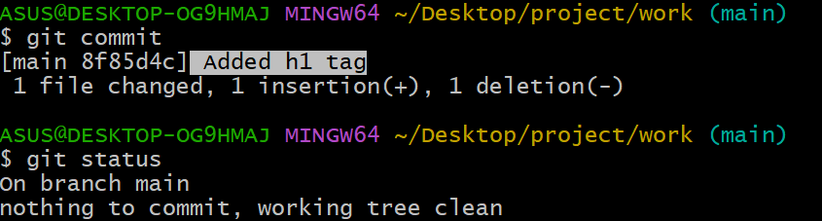

8 урок добавляем стандартные теги   
Изменили страницу hello world(добавили теги(html, body)),   
Далее добавили это изменение в индекс Git

Добавили секцию head и проверили статус

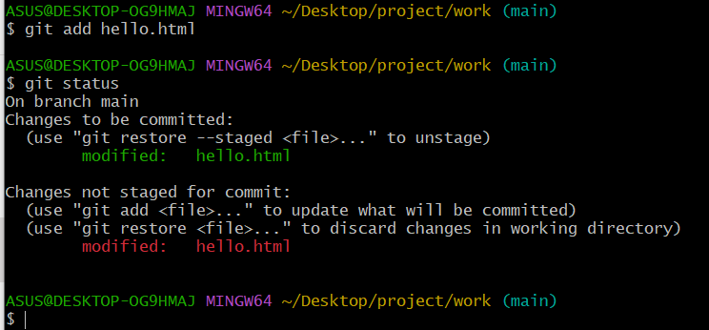

Сделали комит проиндексированного изменения и проверили состояние

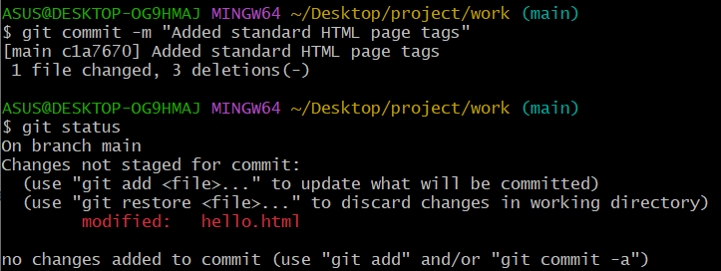

Добавили второе изменение в индекс, осталось закомитить, трюк с точкой опробован

(.)добавление всех изменений в текущей директории

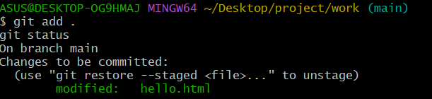

0421делали коммит

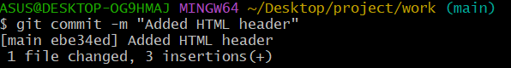

Другое отображение истории проекта(однострочная)

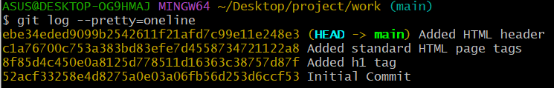

Самый короткий формат истории  
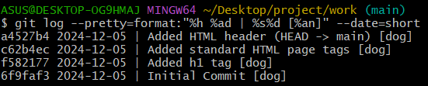

Переключились на ветку main  
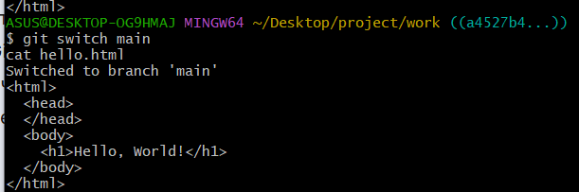

Создали тег первой версии

Текущая версия v1

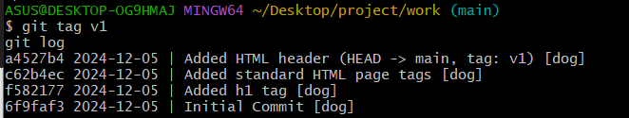

Назвали v1-beta прошлую версию без head

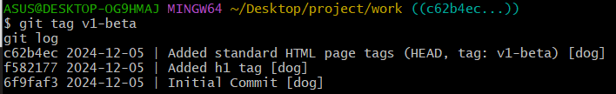

Просмотр тегов

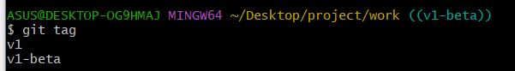

Отмена изменений: внесли коммент и просмотрели статус

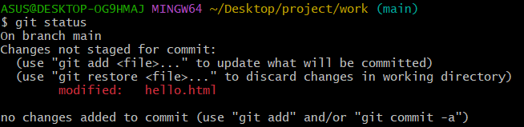

Отмена изменений с помощью чекаут

убрали коммент

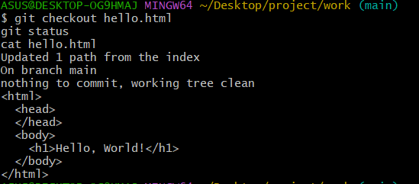

Добавили еще один коммент, проверили состояние нежелательного изменения  
теперь проиндексируем

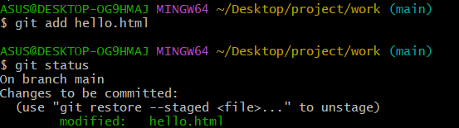

Сбросили область подготовки

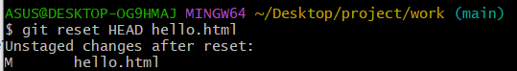

И еще один комент, но тут мы отменили последний комит через реверт

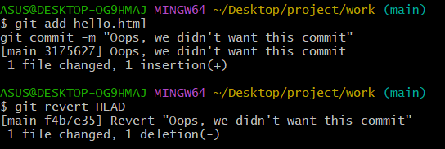

Проверили лог

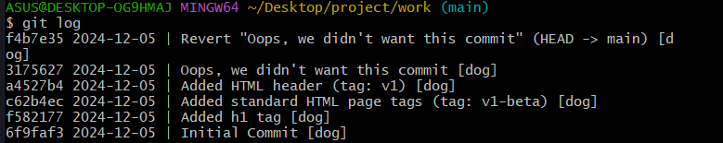

Удаляем комит через reset

Сначала отметим ветку через тег

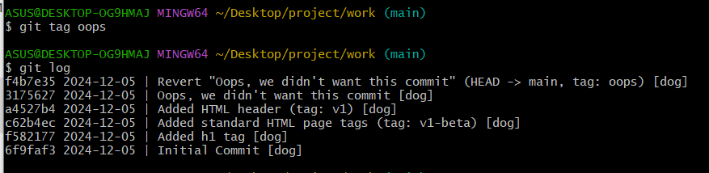

Сбрасываем комит, который был до комита с тегом v1

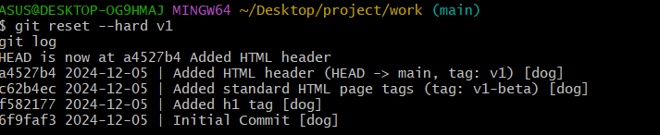

Удаляем тег, а значит его сборщик мусора потом выкинет

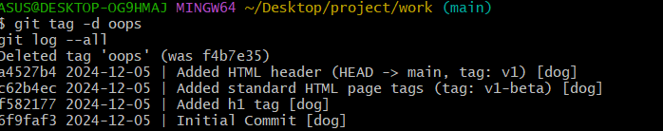

Изменяем комит, добавляем комент, а потом емаил

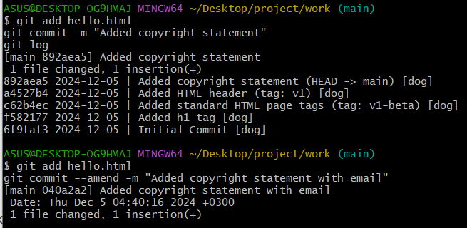

Создаем ветку стайл  
добавляем файл стилей СSS

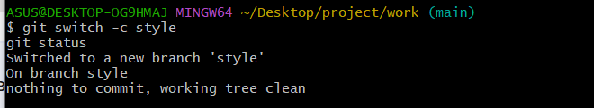

Сделали изменения в вс коде

Теперь у нас есть новая ветка с двумя комитами

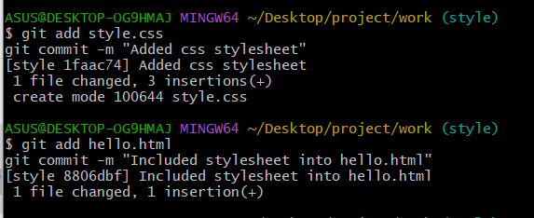О

гит свитч мейн переключает нас между ветками  
с помощью гит шоу можно посмотреть изменения в конкретном коммите

Обратываем комит после изменений  
(переименование файла)

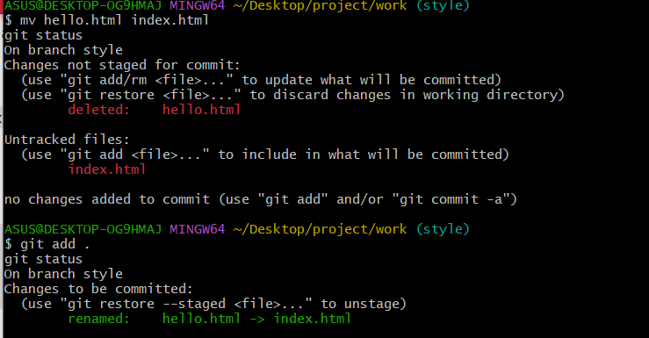

Сообщаем гиту что мы именно переименовываем файл, добавляем в индекс  
Затем мы перемещаем файл стайл CSS в директорию CSS

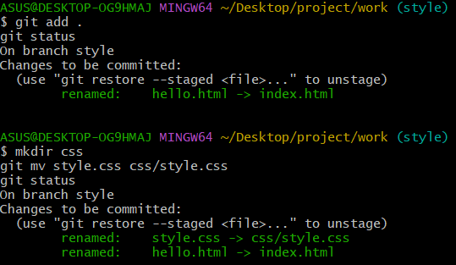

Комитим изменения

Для просмотра истории файла до его перемещения добавляем два вида логов, одним посмотрим историю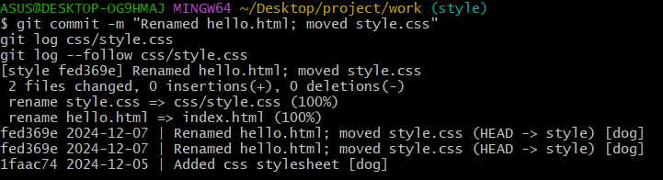

Создал файл readme, добавили его в ветку main и закомитили

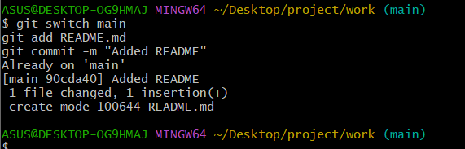

Теперь посмотрим расхождение веток

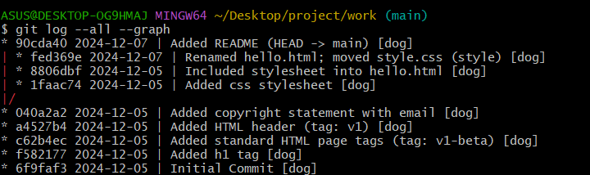

Ну и объединяем стайл в мейн с помощью merge

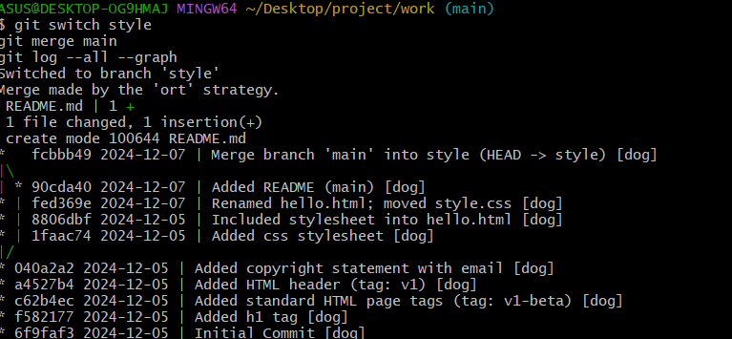

Делаем конфликт

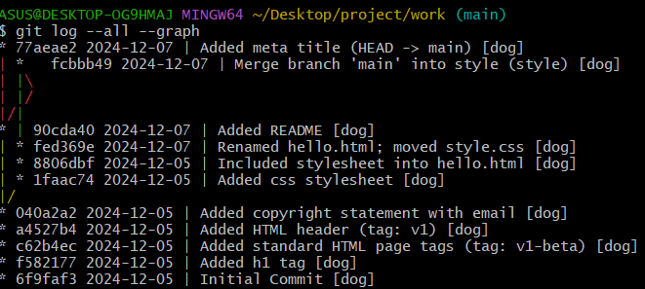

Возвращаемся в ветку стайл и сливаем со всеми изменениями мейна

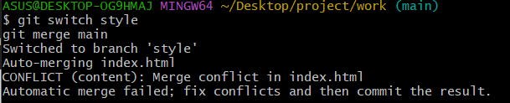

Отменяем слияние и возращаем до нужного состояния

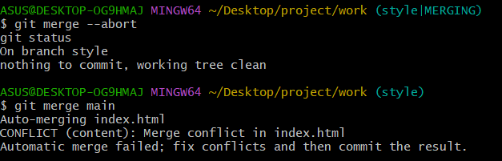

Закомитили разрешенный конфликт

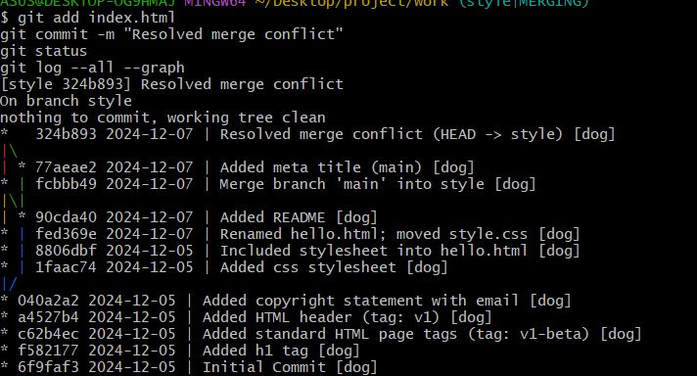

Теперь хотим сбросить ветку стайл до последнего комита перед слиянием

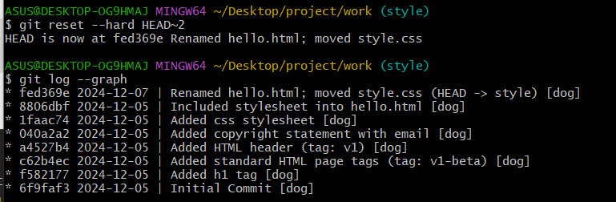

Сделали слияние через rebase. В начале получил конфликт, но в файле решили, из-за rebase нам не пришлось использовать комиты !

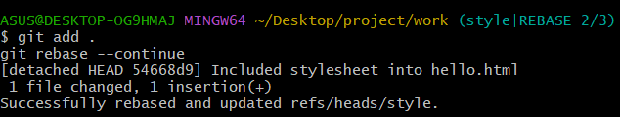

Объединили

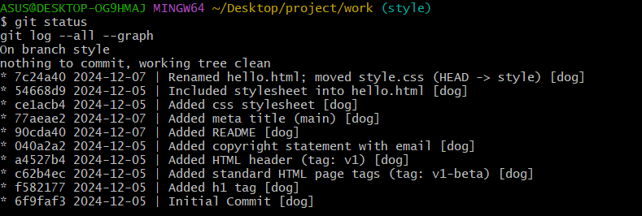

Сливаем style в мейн

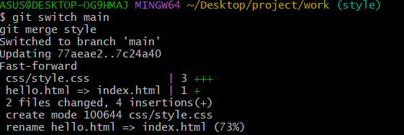

Теперь ветки идентичны

